Информация о проведении мероприятий Брянского антинаркотического месячника « Брянщина – жизнь без наркотиков!» в МБОУ СОШ п. Дружба.
Срок проведения: 20 ноября 2021 года - 20 декабря 2021 года.

№  пп | Наименование мероприятия | Классы | Дата проведения | Ответственные за проведение | Фотоотчет
 | Классные часы «От привычки к зависимости один шаг» | 5-11 | 20.11.- 27.11. | Классные руководители 5-11 классов | 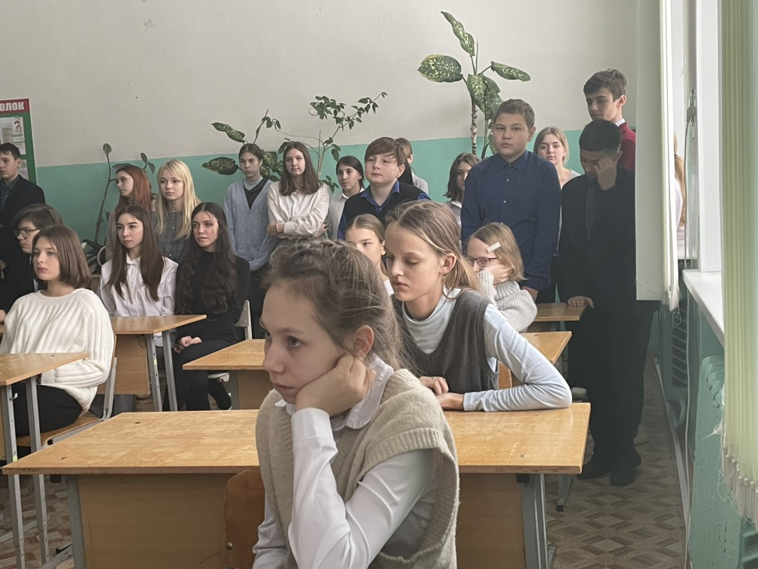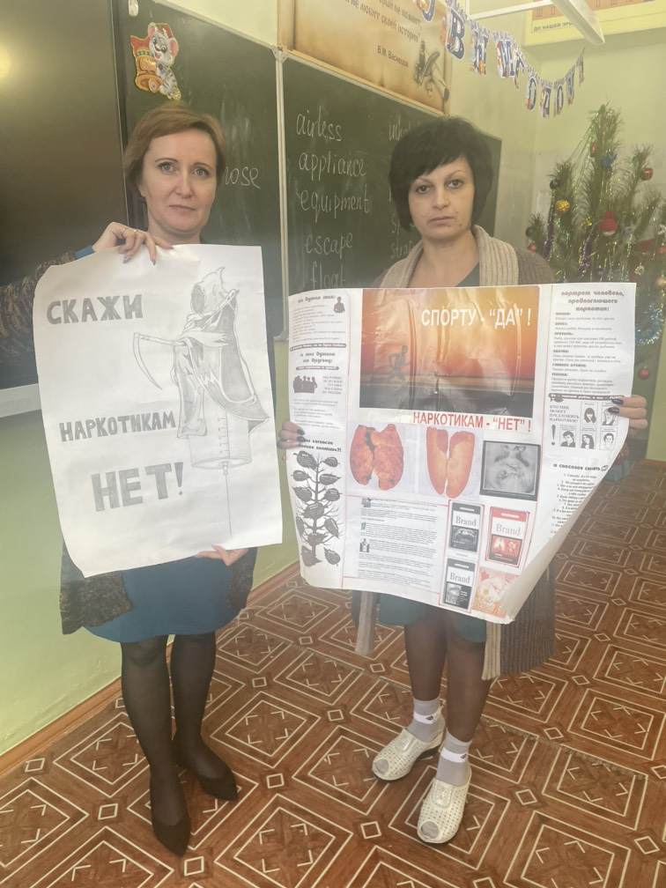
 | Рассылка буклетов антинаркотического содержания в родительские чаты. | 5-11 | 20.11-20.12. | Классные руководители 1-11 классов | 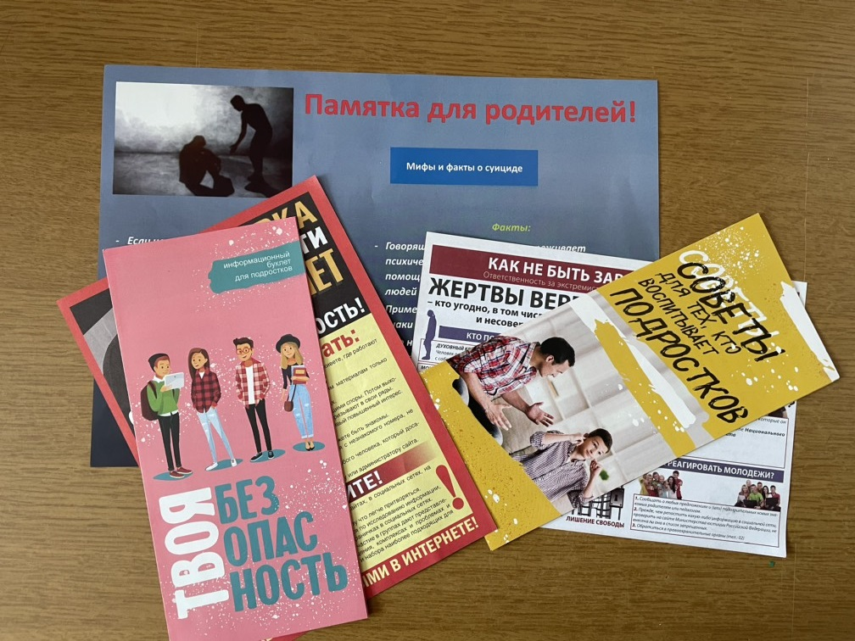
 | Тематическая встреча учащихся с инспектором ПДН, Новиковой Н.А. на тему : «Наркотики вне закона». | 1-4  5-11 | 13.12.-14.12. | Социальный педагог: Овчинникова Т.В., Инспектор ПДН, Новикова Н.А. | 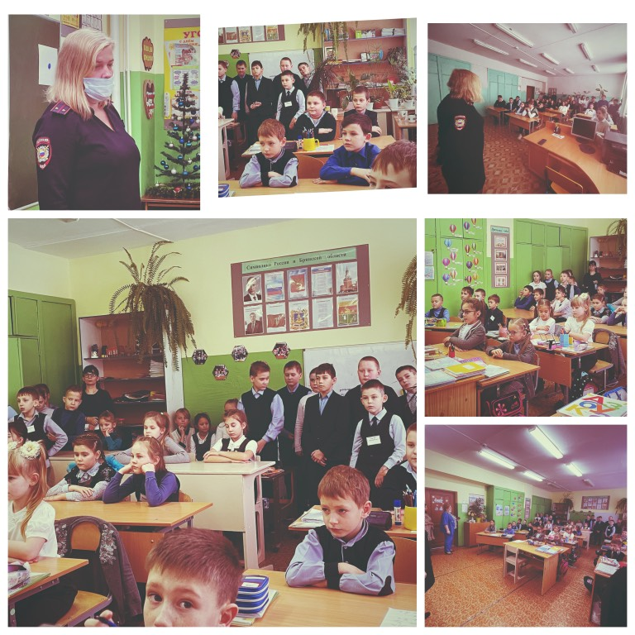
 | Участие в социально – психологическом тестирование обучающихся. | 8-11 | 20.11.27.11. | Социальный педагог: Овчинникова Т.В. | www.опрос-молодежи-о-вич.рф
 | Профилактическая  беседа: «О вреде наркотиков, табачных изделий и электронных.  . | 5-11 | 15.12. | Социальный педагог: Овчинникова Т.В. | 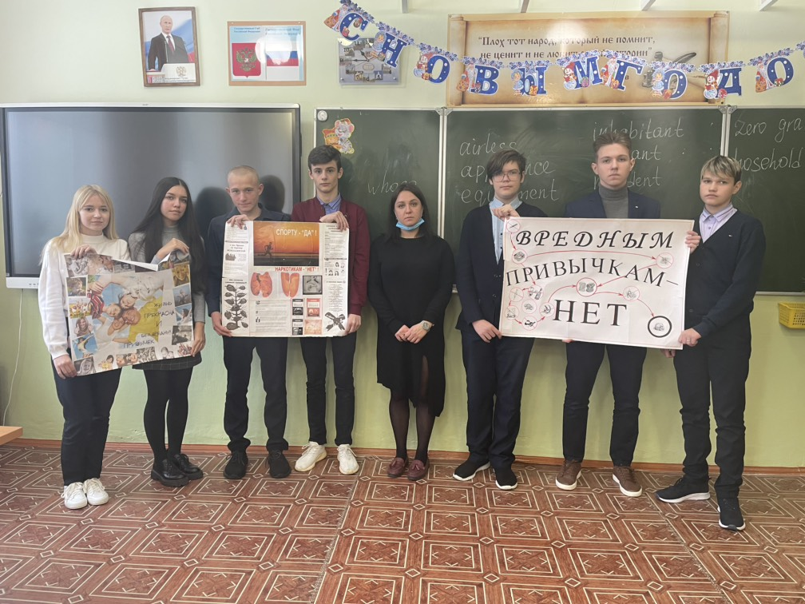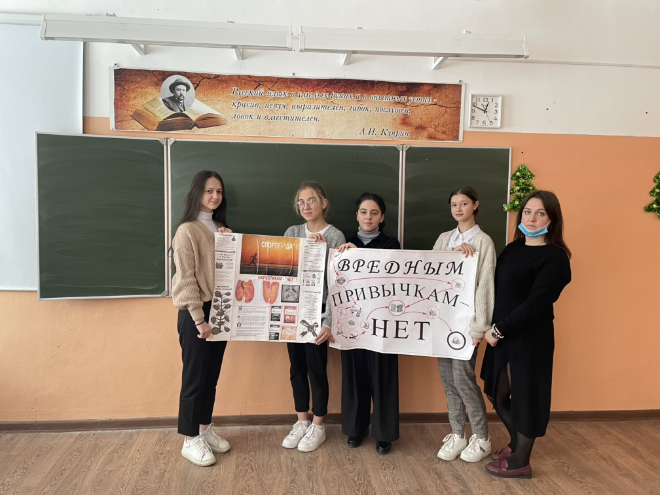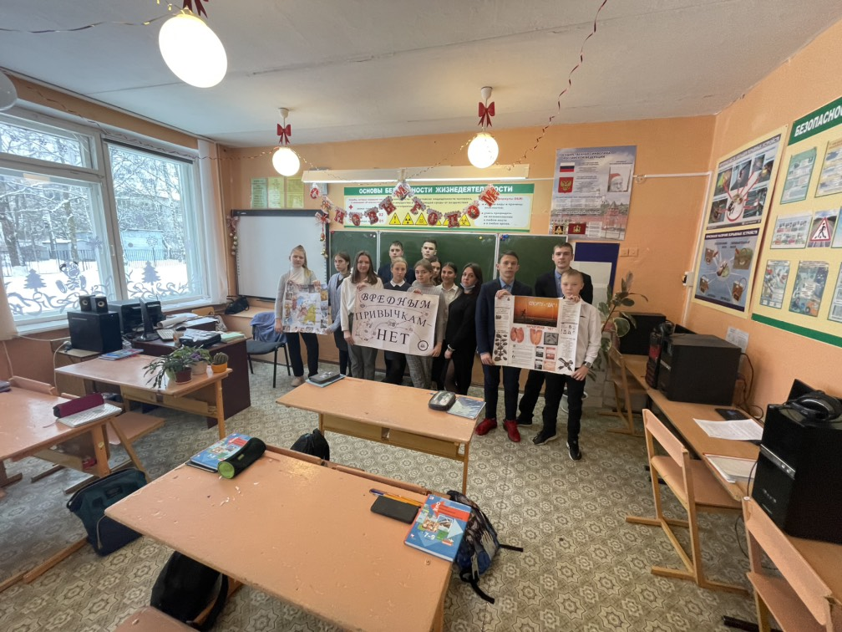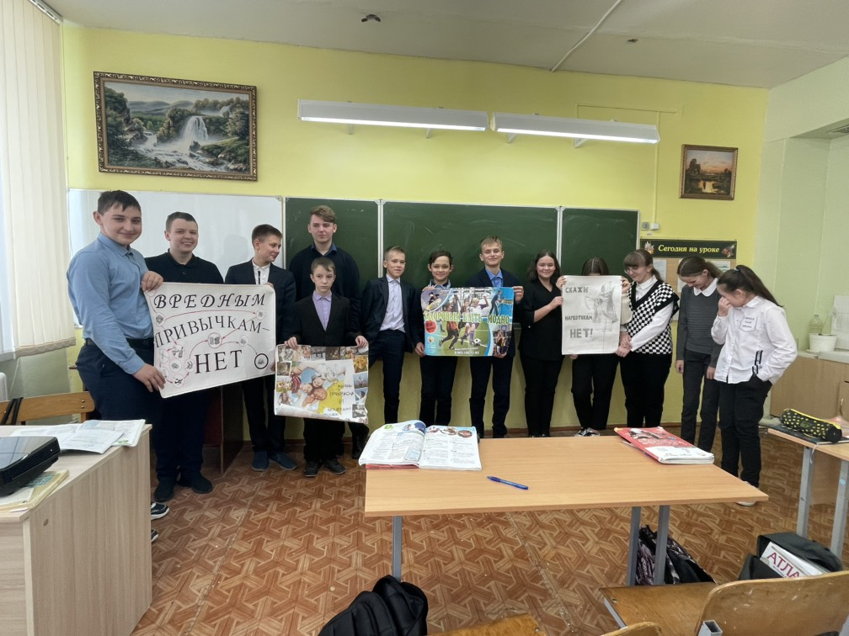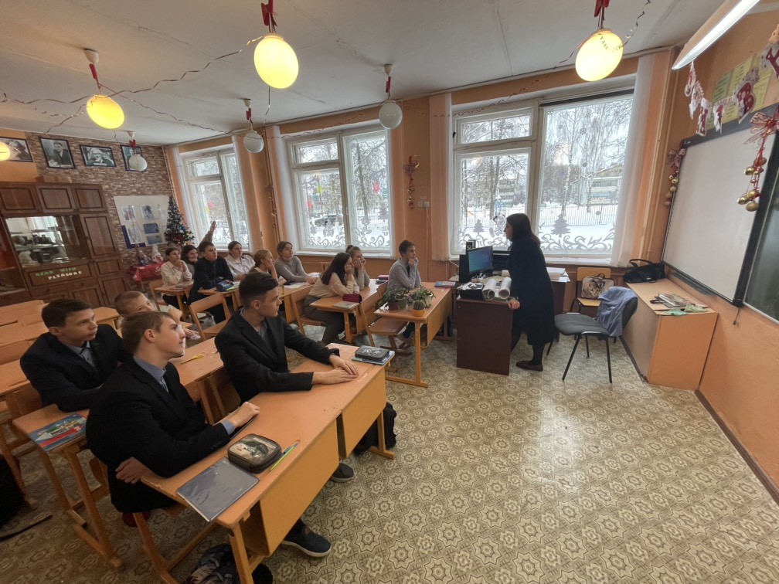
 | Размещение на сайте школы и социальных сетях - социальной антинаркотической рекламы. | 1-4  5-11 | 1.12.-20.12. | Социальный педагог: Овчинникова Т.В.
 | Проведены беседы с обучающимися, находящимися в  группе риска. С некоторыми из них беседы проводились посредством телефонной связи. | 5-9 | 20.11.-20.12. | Социальный педагог: Овчинникова Т.В.  классные руководители 5-9 классов
 | Матч «Мы за спорт и здоровый образ жизни» по настольному теннису и волейболу среди 7-11 классов | 7-11 | 20.11.-20-12. | Социальный педагог: Овчинникова Т.В., учитель физкультуры – Бураков В.М. | 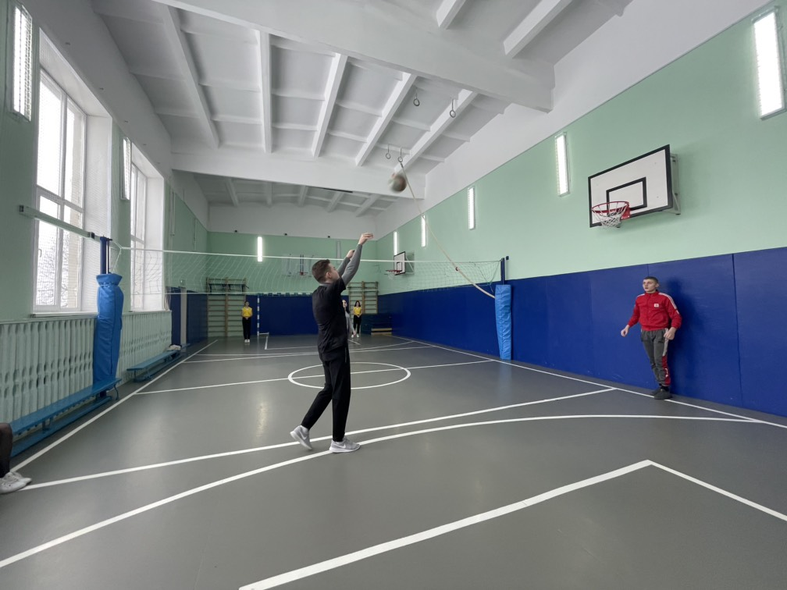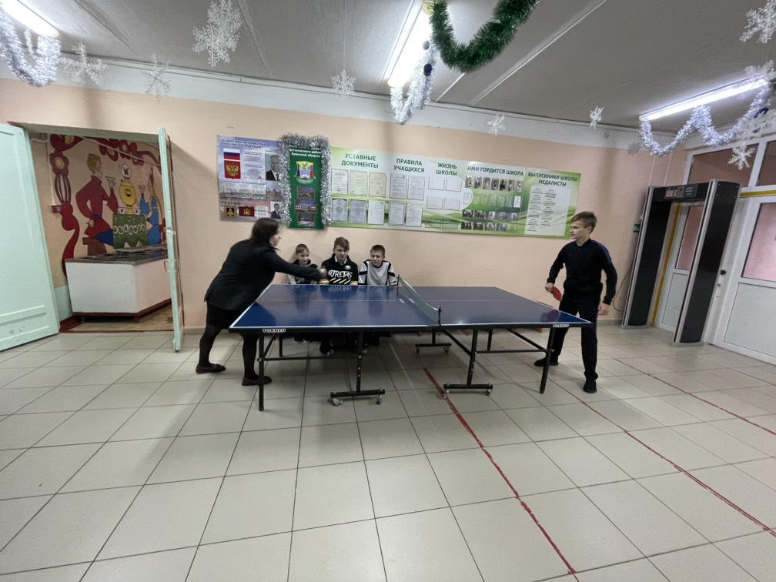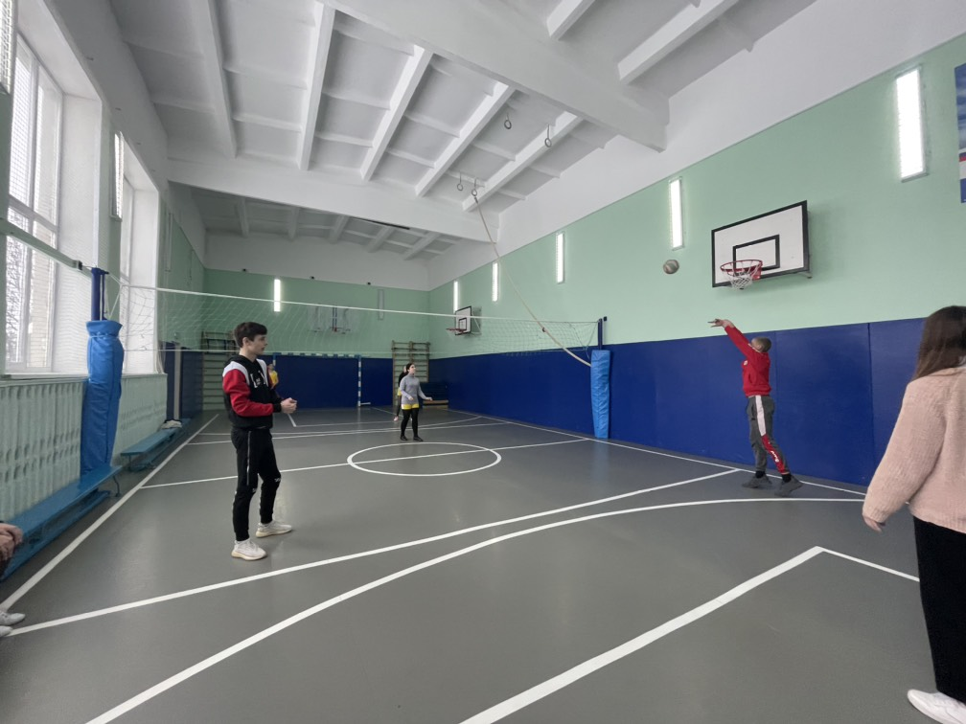
 | Просмотр документального фильма, социальных роликов посвященный борьбе с наркотиками. | 5-11 | 17.12. |  | 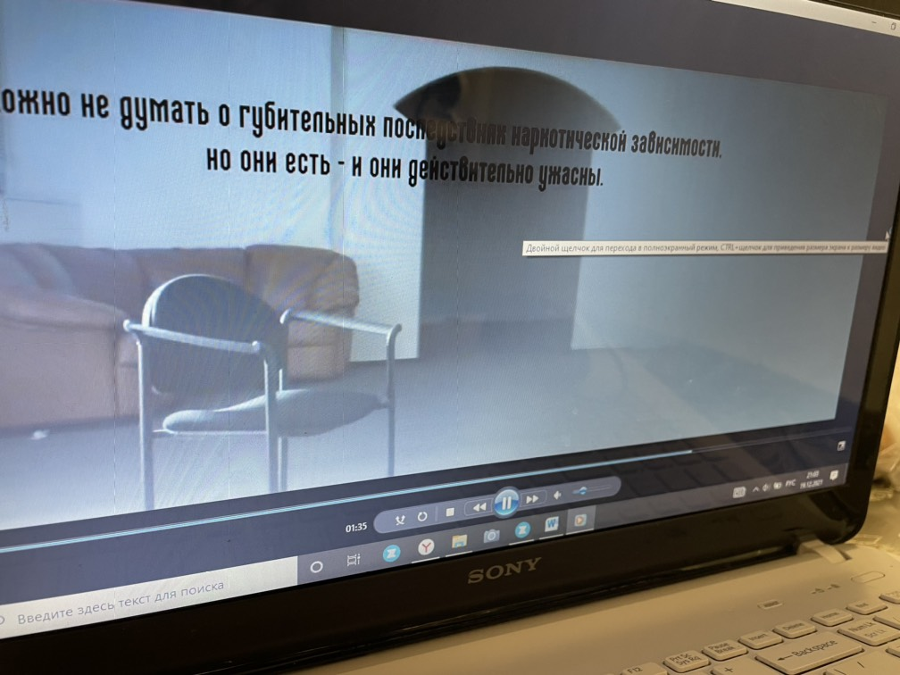

Соц. педагог: Овчинникова Т.В.

